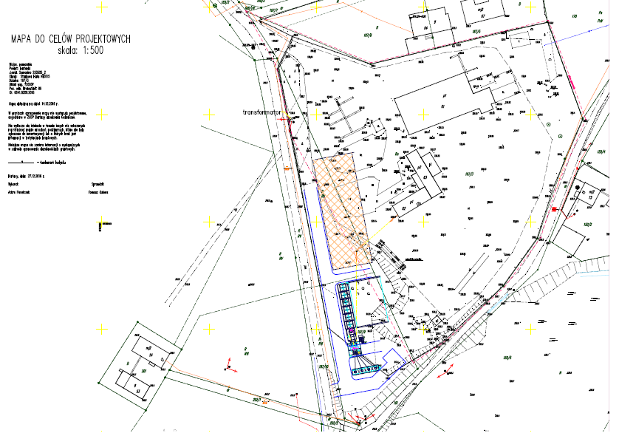
- hala do produkcji prefabrykatów bet. - hala do magazynowania prefabrykatów bet. K – kruszarka Ł – ładowarka P – przesiewacz
K

Ł
P
Wjazd na teren przedsięwzięcia
- odpady po przetworzeniu - odpady przed przetworzeniem - zbiornik na odcieki - metal. kontenery na odpady po przetw. - korytko odciekowe

